聚焦素养导向 赋能课堂实践
——记新北区小学数学荆亚琴优秀教师培育室第40次线上培训活动
为深入践行《义务教育数学课程标准（2022年版）》理念，聚焦素养导向下学习任务设计与实践，2025年12月16日晚，新北区小学数学荆亚琴优秀教师培育室第40次线上研修活动如期举行。培育室全体成员齐聚云端，共同参与了这场专业赋能的学习盛宴。
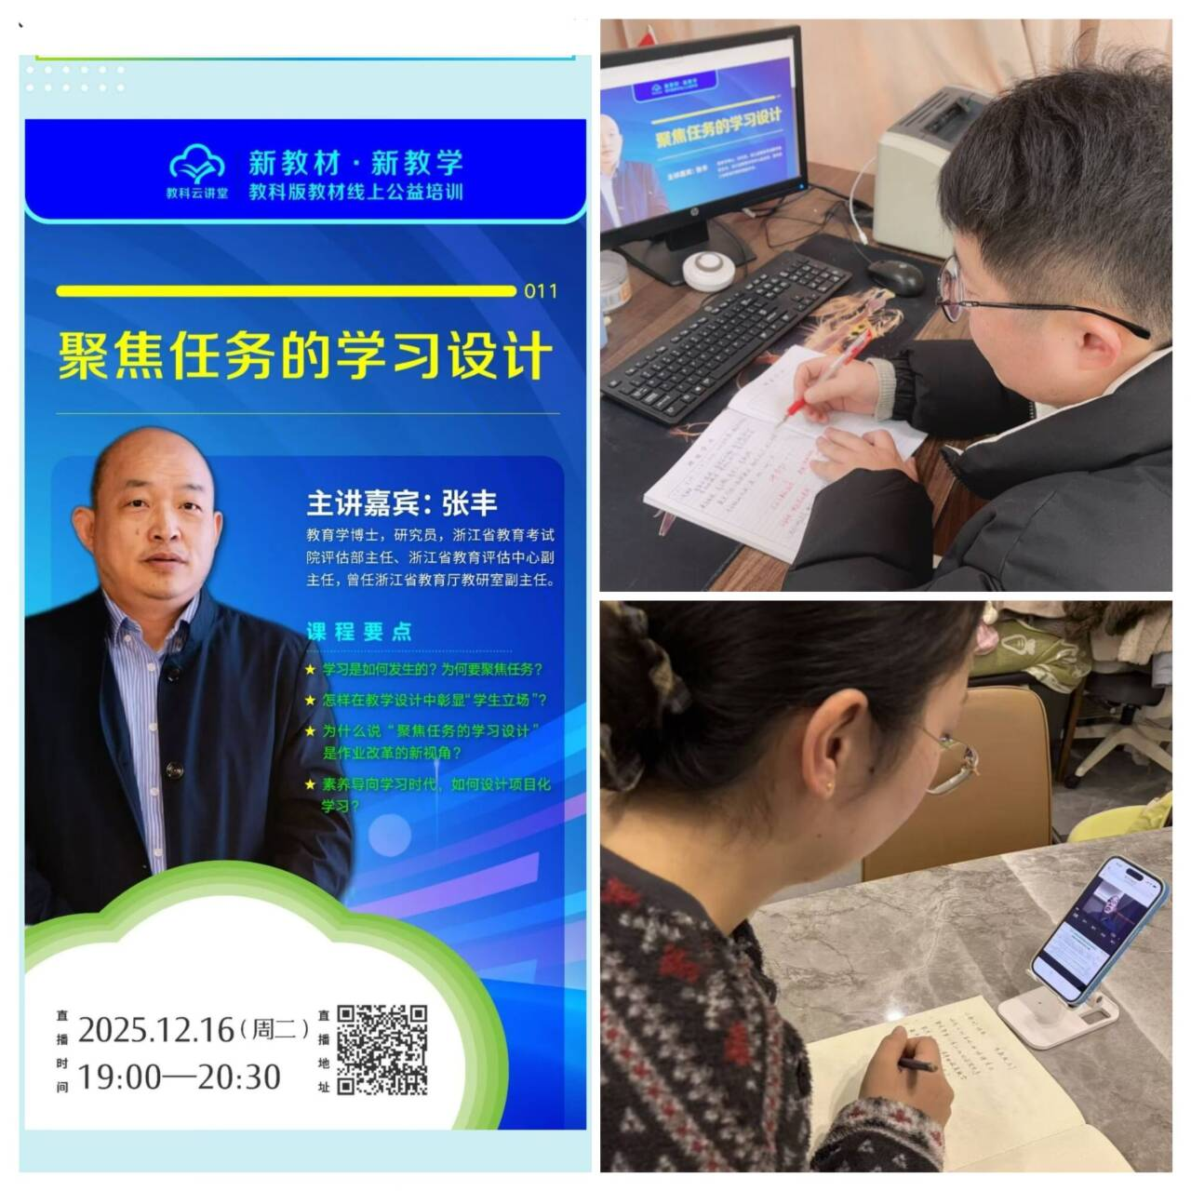
本次培训由教育学博士、浙江省教育考试院评估部主任张丰老师，以“新教材·新教学——聚焦任务的学习设计”为核心主题的一场兼具理论高度与实践深度的专业分享。张丰老师围绕新教材背景下教学转型的核心方向，结合典型课例，提出素养导向的课堂转型核心是从“教为中心”转向“学为中心”，学习任务是承载核心素养的关键载体，教学的本质是为学生策划有意义的学习任务，让学习真正发生在学生的探究过程中。他结合小学数学新教材典型课例，系统拆解了学习任务设计的核心框架与实践路径。通过变式设计适配不同学情，以课内外整体设计打通课堂与作业，用项目化综合设计培养学生解决真实问题的能力。
培训过程中，老师们认真聆听、细致记录，积极借助互动平台与主讲专家进行交流。大家纷纷表示，本次培训紧扣教学实际，既厘清了素养导向教学的核心内涵，又掌握了学习任务设计的实用策略，为后续课堂实践注入了新的思路与动力。

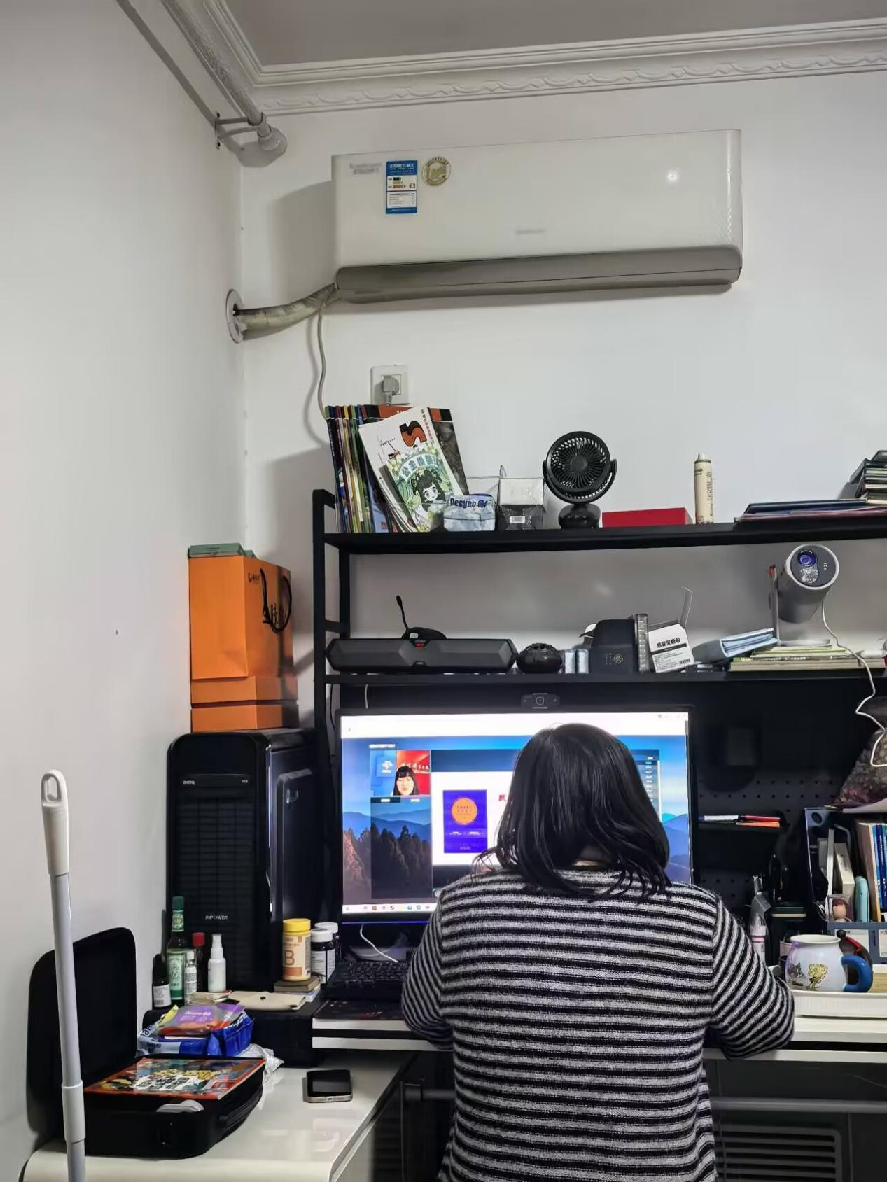
培训结束后，培育室全体成员及时梳理学习心得，进一步深化学习成果。此次线上研修活动，不仅搭建了跨区域的专业学习桥梁，更有效推动了培育室成员对素养导向教学的深度思考与实践探索，为提升区域小学数学教学质量奠定了坚实基础。
（文稿：徐艺 摄影：各培育室成员 审核：荆亚琴）

